**Баг-репорт**

|  |  |
| --- | --- |
| **Короткий опис**(*Summary*) | У вкладці «[Postmark](https://postmark.ukrposhta.ua/?_gl=1*1ewt095*_ga*MjExOTA0MTQ5NS4xNzEwOTYzMzU0*_ga_6400KY4HRY*MTcxMzgwMTIzMC4xMi4wLjE3MTM4MDEyMzAuNjAuMC4w&_ga=2.79567505.489650974.1713719924-2119041495.1710963354&_gac=1.94972270.1711300751.CjwKCAjwkuqvBhAQEiwA65XxQKjlNAOli3-LYgmeniML7FrCCwPfX7tSbgG2RFECmGolwu83zpfQcBoCViQQAvD_BwE)» при виборі в каталозі розділу «Сувеніри і декор» в підрозділі «Чашки» відкривається сторінка з іншим товаром |
| **Проєкт**(*Project*) | Тестування веб-сайту Укрпошта |
| **Компонент додатка** (*Component*) |  |
| **Платформа** *(Platform)* | Google Chrome 123.0.6312.124 |
| **Важливість** (*Severity*)**:** | Значна (Major) |
| **Пріоритет*(****Priority****)*:** | Середній (Medium) |
| **Статус (***Status)* | Новий |
| **Автор** *(Author)* | Горбатюк Н.А. |
| **Призначений на***(Assigned To)* |  |
| **ОС/Сервіс Пак/Браузера+ версія/** | Windows / Браузер Chrome |
| **Етапи відтворення** *(Steps to Rtproduce)* | 1.Відкрити програму.  2.Клацнути на вкладку «[Postmark](https://postmark.ukrposhta.ua/?_gl=1*1ewt095*_ga*MjExOTA0MTQ5NS4xNzEwOTYzMzU0*_ga_6400KY4HRY*MTcxMzgwMTIzMC4xMi4wLjE3MTM4MDEyMzAuNjAuMC4w&_ga=2.79567505.489650974.1713719924-2119041495.1710963354&_gac=1.94972270.1711300751.CjwKCAjwkuqvBhAQEiwA65XxQKjlNAOli3-LYgmeniML7FrCCwPfX7tSbgG2RFECmGolwu83zpfQcBoCViQQAvD_BwE)»  3.В меню каталогу відкрити розділ «Сувеніри і декор»  4.В розділі «Сувеніри і декор» відкрити підрозділ «Чашки»  5.Відтворюється сторінка з різним товаром (чашки і термопляшки). |
| **Фактичний результат***(Actual Result)* | Відтворюється сторінка з різним товаром (чашки і термопляшки). |
| **Очікуваний результат***(Expected Result)* | Відтворюється сторінка з товаром-чашки. |
| **Прикріплений файл** *(Attachment)* | Скріншот |
| **Додаткова інформація** (A*dditional Information)* | <https://postmark.ukrposhta.ua/index.php?route=product/categorc&path=199_126> |

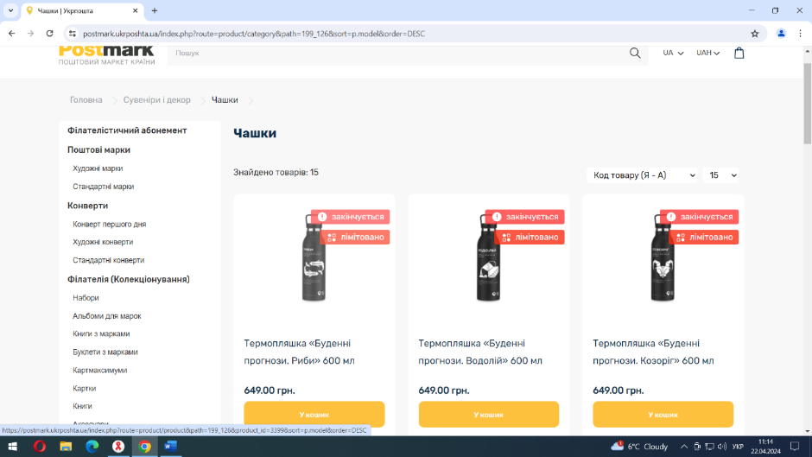



**Баг-репорт**

|  |  |
| --- | --- |
| **Короткий опис**(*Summary*) | У вікні вибору мови, при зміні мови на англійську, інформація на сторінці перекладається не повністю. |
| **Проєкт**(*Project*) | Тестування веб-сайту Укрпошта |
| **Компонент додатка** (*Component*) |  |
| **Платформа** *(Platform)* | Google Chrome 123.0.6312.124 |
| **Важливість** (*Severity*)**:** | Значна (Major) |
| **Пріоритет*(****Priority****)*:** | Середній (Medium) |
| **Статус (***Status)* | Новий |
| **Автор** *(Author)* | Горбатюк Н.А. |
| **Призначений на***(Assigned To)* |  |
| **ОС/Сервіс Пак/Браузера+ версія/** | Windows / Браузер Chrome |
| **Етапи відтворення** *(Steps to Rtproduce)* | 1.Відкрити програму.  2.Клацнути на вкладку «[В](https://postmark.ukrposhta.ua/?_gl=1*1ewt095*_ga*MjExOTA0MTQ5NS4xNzEwOTYzMzU0*_ga_6400KY4HRY*MTcxMzgwMTIzMC4xMi4wLjE3MTM4MDEyMzAuNjAuMC4w&_ga=2.79567505.489650974.1713719924-2119041495.1710963354&_gac=1.94972270.1711300751.CjwKCAjwkuqvBhAQEiwA65XxQKjlNAOli3-LYgmeniML7FrCCwPfX7tSbgG2RFECmGolwu83zpfQcBoCViQQAvD_BwE)хід»  3.На сторінці «Авторизація» зайти в «Особистий кабінет»  4.В рядку вибору мови клацнути на зміну мови на англійську.  5.На сторінці частково відтворюється інформація англійською мовою |
| **Фактичний результат***(Actual Result)* | Відтворюється інформація англійською мовою частково. |
| **Очікуваний результат***(Expected Result)* | Відтворюється інформація англійською мовою повністю. |
| **Прикріплений файл** *(Attachment)* | Скріншот |
| **Додаткова інформація** (A*dditional Information)* | https://ok.ukrposhta.ua/en/lk/welcome-page |

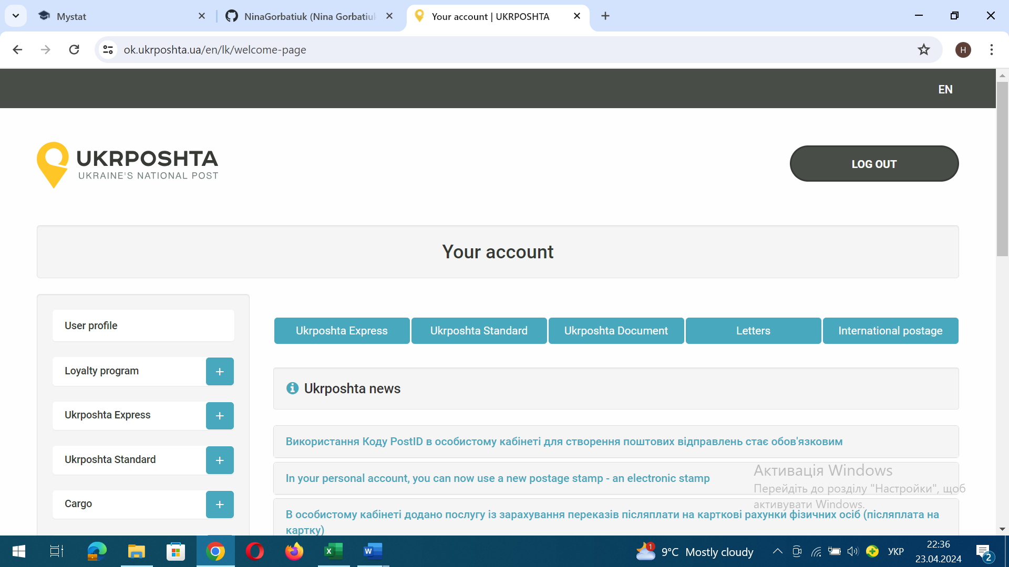 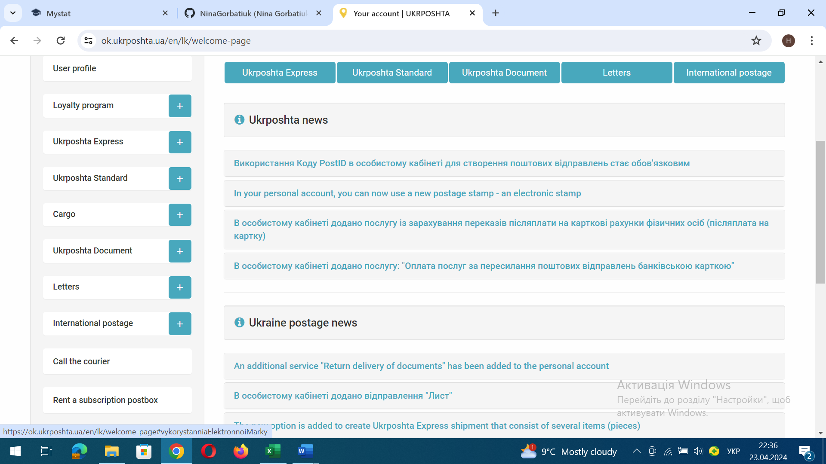



**Баг-репорт**

|  |  |
| --- | --- |
| **Короткий опис**(*Summary*) | В рядку вибору мови, при зміні мови на англійську, інформація на сторінці перекладається не повністю. |
| **Проєкт**(*Project*) | Тестування веб-сайту Укрпошта |
| **Компонент додатка** (*Component*) |  |
| **Платформа** *(Platform)* | Google Chrome 123.0.6312.124 |
| **Важливість** (*Severity*)**:** | Значна (Major) |
| **Пріоритет*(****Priority****)*:** | Середній (Medium) |
| **Статус (***Status)* | Новий |
| **Автор** *(Author)* | Горбатюк Н.А. |
| **Призначений на***(Assigned To)* |  |
| **ОС/Сервіс Пак/Браузера+ версія/** | Windows / Браузер Chrome |
| **Етапи відтворення** *(Steps to Rtproduce)* | 1. Відкрити програму.  2. Клацнути на вкладку «[В](https://postmark.ukrposhta.ua/?_gl=1*1ewt095*_ga*MjExOTA0MTQ5NS4xNzEwOTYzMzU0*_ga_6400KY4HRY*MTcxMzgwMTIzMC4xMi4wLjE3MTM4MDEyMzAuNjAuMC4w&_ga=2.79567505.489650974.1713719924-2119041495.1710963354&_gac=1.94972270.1711300751.CjwKCAjwkuqvBhAQEiwA65XxQKjlNAOli3-LYgmeniML7FrCCwPfX7tSbgG2RFECmGolwu83zpfQcBoCViQQAvD_BwE)хід»  3. На сторінці «Авторизація» зайти в «Особистий кабінет».  4. В рядку вибору мови клацнути на зміну мови на англійську.  5. На центральній панелі почергово відкрити вкладки «Укрпошта Документи» і «Лист».  5. Відтворюється інформація частково англійською мовою. |
| **Фактичний результат***(Actual Result)* | Відтворюється інформація англійською мовою частково. |
| **Очікуваний результат***(Expected Result)* | Відтворюється інформація англійською мовою повністю. |
| **Прикріплений файл** *(Attachment)* | Скріншот |
| **Додаткова інформація** (A*dditional Information)* | <https://ok.ukrposhta.ua/en/lk/document>  <https://ok.ukrposhta.ua/en/lk/letter> |

